**МИНОБРНАУКИ РОССИИ**

**Санкт-Петербургский государственный**

**электротехнический университет**

**«ЛЭТИ» им. В.И. Ульянова (Ленина)**

**Кафедра САУ**

отчет

**по лабораторной работе № 4**

**по дисциплине «Модельно-ориентированное проектирование систем управления»**

Тема: **Автоматизация расчета модальных регуляторов для одномерных непрерывных и цифровых систем управления**

|  |  |  |
| --- | --- | --- |
| Студент гр. 9492 |  | Викторов А.Д. |
| Преподаватель |  | Игнатович Ю.В. |

Санкт-Петербург

2024

***Цель работы*:** освоить работу с программами автоматизации расчета модальных регуляторов для одномерных непрерывных и цифровых систем управления с постоянными параметрами с желаемым характеристическим полиномом.

**Ход работы**

Используя программу *modal.mlapp,* построим систему с модальным регулятором. Интерфейс программы приведен на рисунке 1.

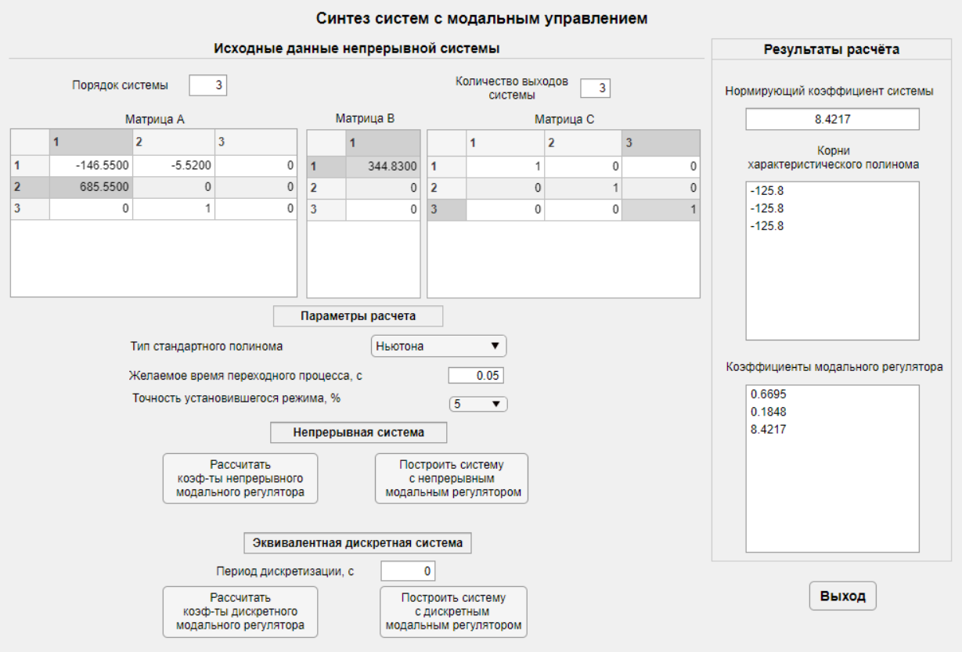

Рисунок 1 - Интерфейс программы modal.mlapp

Данная программа позволяет синтезировать непрерывный и дискретный модальный регулятор, а также построить систему с этими регуляторами. На рисунке 2 приведена модель непрерывной системы с модальным регулятором. В качестве желаемого полинома использовался полином Ньютона, время переходного процесса задано по 5% критерию и составляет 0,05 секунды. На рисунке 3 приведен график переходного процесса по всем переменным состояния.

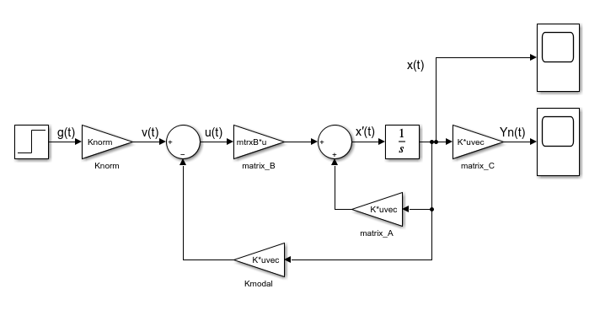

Рисунок 2 - Модель непрерывной системы

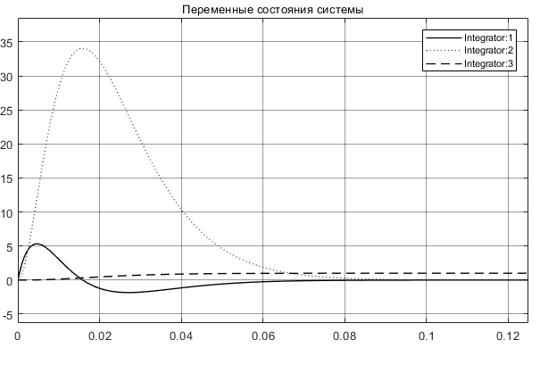

Рисунок 3 - Переходный процесс непрерывной системы

На рисунке 4 можно увидеть график переходных процессов, полученный во второй лабораторной работе. Можно заметить, то переходный процесс системы с модальным регулятором на основе полинома Ньютона в точности повторяет переходные процесс, полученный в данной работе.

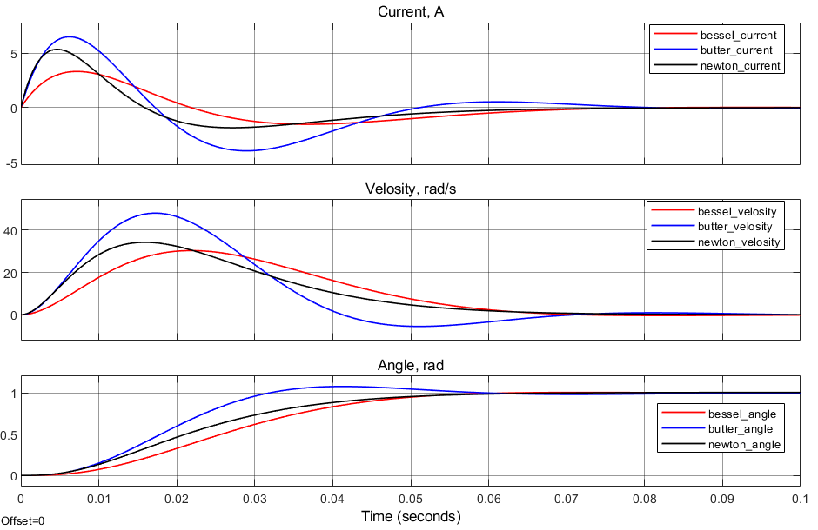

Рисунок 4 - График переходных процессов ОУ из лабораторной работы №2

Используя программу *modal.mlapp,* построим систему с дискретным модальным регулятором. Интерфейс программы приведен на рисунке 5.

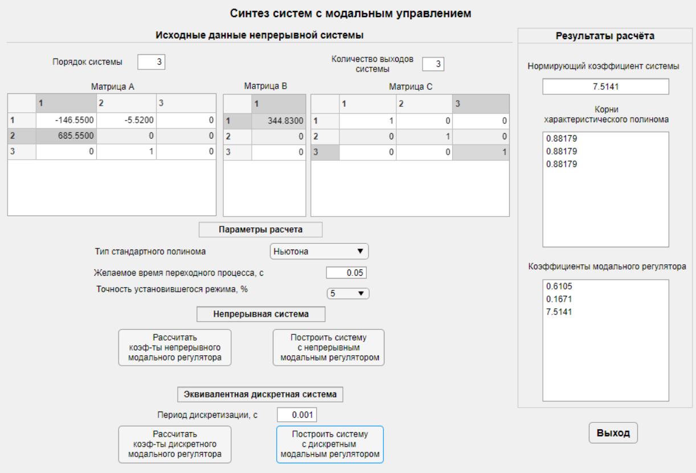

Рисунок 5 – Интерфейс программы modal.mlapp

На рисунках 6 и 7 приведены результаты работы программы и результаты моделирования полученной дискретной системы. Видно, что график переходного процесса повторяет полученный ранее график с точностью до периода дискретизации.

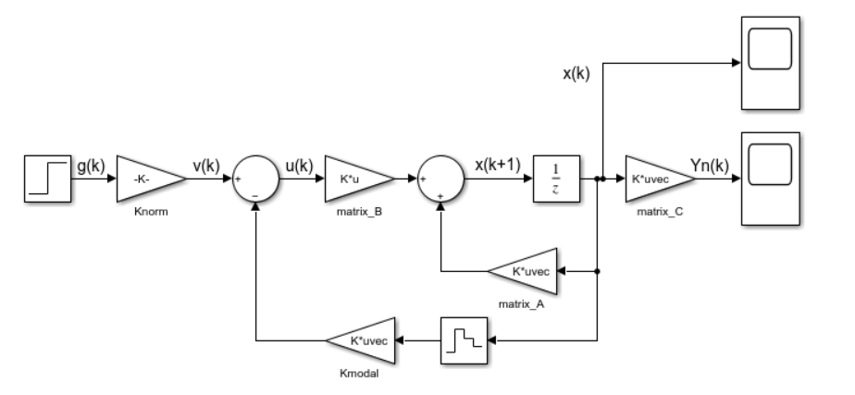

Рисунок 6 - Модель дискретной системы

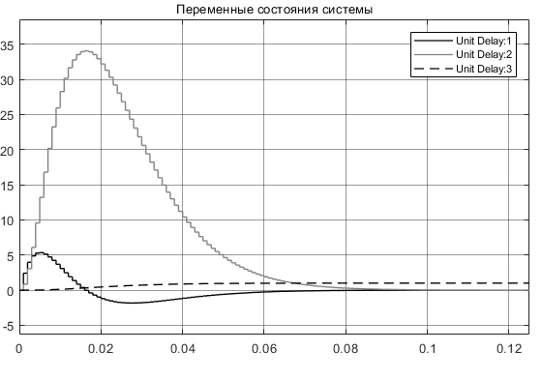

Рисунок 7 - Переходный процесс дискретной системы

В качестве альтернативы можно использовать программу *modal_Fad_Lev.mlapp.* Данная программа реализует тот же самый функционал, но использует метод Фаддеева-Леверье. Способ синтеза аналогичен уже рассмотренному. Результаты соответствуют ранее полученным (см рис. 9 – 13).

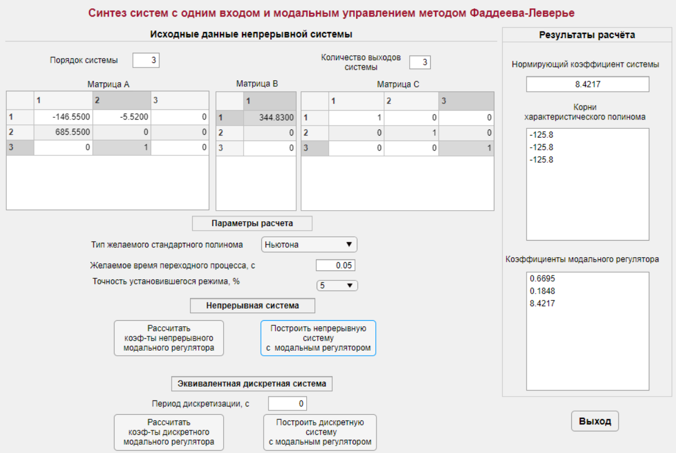

Рисунок 8 – Интерфейс программы modal_Fad_Lev.mlapp

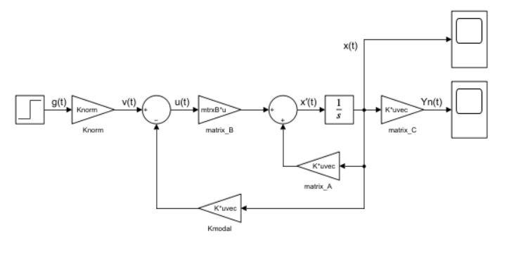

Рисунок 9 - Модель непрерывной системы

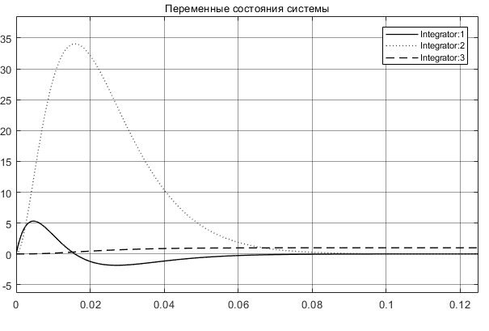

Рисунок 10 - Переходный процесс непрерывной системы

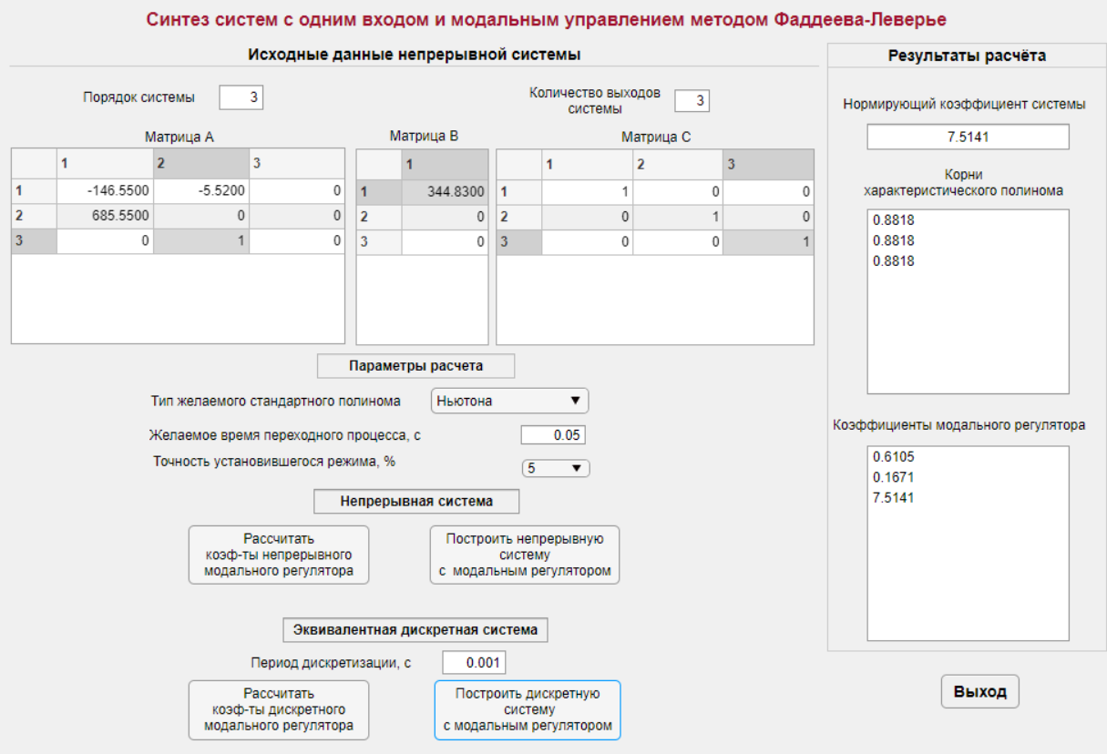

Рисунок 11 – Интерфейс программы modal_Fad_Lev.mlapp

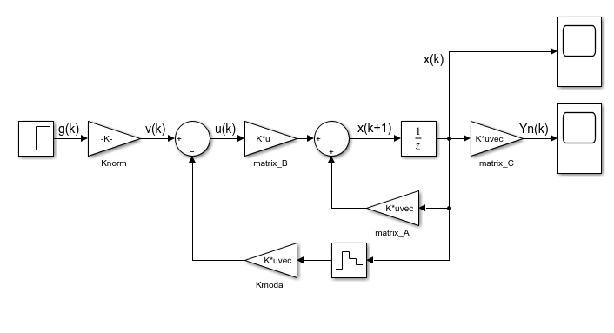

Рисунок 12 - Модель дискретной системы

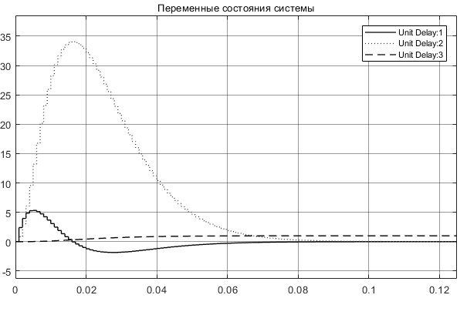

Рисунок 13 - Переходный процесс дискретной системы

**Вывод**

В ходе выполнения данной лабораторной работы был произведен синтез системы управления с модальным регулятором в дискретном и непрерывном виде с использованием программ для автоматизации синтеза *modal.mlapp* и *modal_Fad_Lev.mlapp.* Было выявлено, что использование этих программ позволяет сократить время на синтез, так как в программном коде заложена автоматическая генерация модели системы с регулятором согласно введенным матрицам исходного объекта управления.

Было произведено сравнение полученных переходных процессов в системе и выявлено абсолютное их совпадение, что означает возможность применения этих программ для автоматизации расчетов. Полной совпадение результатов гарантируется одинаковым методом расчёта, использованным во второй и в четвертой лабораторной работе.